乌鲁木齐市第一中学2011届高三上学期9月月考
生 物 试 题

（注意：请将选择题答案涂在机读卡上，非选择题答案写在答题纸上）

一、选择题（每题2分，共50分）
1．下列有关细胞的叙述，错误的是 （ ）
A．细胞是最基本的生命系统
B．只有含叶绿体的细胞才能进行光合作用
C．洋葱表皮细胞、根尖分生区细胞都时刻进行着物质的更新
D．蓝藻细胞中有两种类型的核酸
2．山东东阿阿胶是中外驰名的滋补品，尤其是用黑色驴皮熬制的阿胶更是倍受人们的青睐。它的滋补作用主要体现为加快机体的新陈代谢、促进细胞组织再生和增强免疫力，下列说法正确的是 （ ）
A．阿胶中可能含有对人体有益的Zn、Fe、Ca等微量元素
B．驴皮细胞的脂肪含量较低，其主要储能物质是葡萄糖
C．食用阿胶能减少人体对糖类的摄入，因为阿胶中含有的多糖主要是纤维素
D．用驴皮熬成的阿胶为人体提供的主要营养物质可能是必需氨基酸
3．分析多肽E和多肽F（均由1条肽链组成）得到以下结果。（单位：个）
原子或基团 | C | H | O | N | －NH₂ | －COOH
多肽E | 201 | 348 | 62 | 53 | 3 | 2
多肽F | 182 | 294 | 55 | 54 | 6 | 1
请推算这2种多肽中氨基酸的数目最可能是 （ ）
选项 | A | B | C | D
多肽E | 58 | 59 | 50 | 51
多肽F | 53 | 54 | 48 | 49

4．在显微镜下观察植物细胞，下列有关说法正确的是 （ ）
A．在使用显微镜时，可以不用低倍镜，直接用高倍镜进行观察
B．制作叶肉细胞切片时，应用先在载玻片上滴加1-2滴生理盐水
C．观察叶肉细胞细胞质流动时，通常以线粒体为参照物进行观察
D．此时若看到中央液泡外周的细胞质沿顺时针方向流动，则该细胞中细胞质的实际流动方向也是顺时针方向
5．多肽分子能被肽酶降解，肽酶的类型决定断裂的部位。肽酶P能断裂带有侧链R₄的氨基酸和相邻氨基酸的羧基基团之间的肽键。下列说法正确的是 （ ）
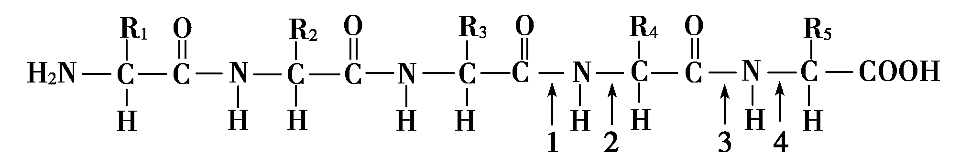

A．上图所示肽链肯定由五种氨基酸脱水缩合而成
B．在肽酶P的作用下，经过脱水可以形成两条肽链
C．肽酶P可以催化1处的化学键断裂
D．该肽链中含有游离的氨基和羧基数各1个
6．每年3月22日是 “世界水日”，今年宣传的主题是“关注水质、抓住机遇、应对挑战”。水污染、水资源短缺导致的水危机日趋严重，研究表明，80%的疾病是由水污染引起的。下列有关人体内水的叙述，错误的是 （ ）
A．水在病变细胞中以结合水和自由水形式存在
B．人体衰老细胞中自由水含量减少，代谢缓慢
C．叶绿体、线粒体、核糖体和内质网在代谢过程中都能够产生水
D．冬季，植物体内自由水相对含量增高，以增强植物的抗寒能力
7．下列各项不属于细胞膜的功能的是 （ ）
A．将细胞内的物质与外界环境分隔开
B．控制物质进出细胞
C．进行细胞间的信息交流
D．具有选择透过性
8．据2009年9月15日的《自然》杂志报道，来自北卡罗来那大学医学院的研究人员发现，凋亡细胞释放ATP和UTP，他们对表达P2Y5 ATP/UTP受体的吞噬细胞来说充当一种“找到我”信号及化学引诱剂，从而招来吞噬细胞立即启动清除过程，下列有关叙述错误的是 （ ）
A．吞噬细胞吞噬凋亡细胞的方式是主动运输
B．吞噬过程体现了细胞膜的流动性
C．吞噬过程需要消耗能量
D．吞噬细胞膜上的相关受体的化学本质是蛋白质

9．在个体发育中，关于细胞核和细胞质的说法正确的是 （ ）
A．细胞质为细胞核的代谢提供酶、ATP和原料
B．细胞核是遗传和代谢的控制中心，没有细胞核的细胞是不能存活的
C．DNA和RNA主要存在于细胞核中，细胞核通过mRNA决定细胞质中蛋白质的合成
D．真核细胞的核膜上有核孔，脱氧核糖核酸等大分子物质可以通过核孔进入细胞质
10．对绿色植物根尖细胞某细胞器的组成成分进行分析，发现A、T、C、G、U五种碱基组成如下表，则该细胞器中完成的生理活动是 （ ）
碱基 | A | T | C | G | U
百分比数值 | 35 | 0 | 30 | 20 | 15

A．CO₂＋H₂O――→（CH₂O）＋O₂
B．mRNA→蛋白质
C．C₆H₁₂O₆＋6H₂O＋6O₂――→6CO₂＋12H₂O＋能量
D．C₆H₁₂O₆――→2C₂H₅OH＋2CO₂＋能量
11．溶酶体具有细胞内消化功能，其内部水解酶的最适pH在5．0左右。下列叙述错误的是
（ ）
A．溶酶体内的水解酶是由核糖体合成的
B．溶酶体执行功能时伴随其膜组分的更新
C．细胞质基质中的H⁺被转运到溶酶体内需消耗能量
D．溶酶体对自身机体中正常生理状态下的细胞结构无分解作用
12．下图表示细胞膜的亚显微结构，有关叙述正确的是 （ ）
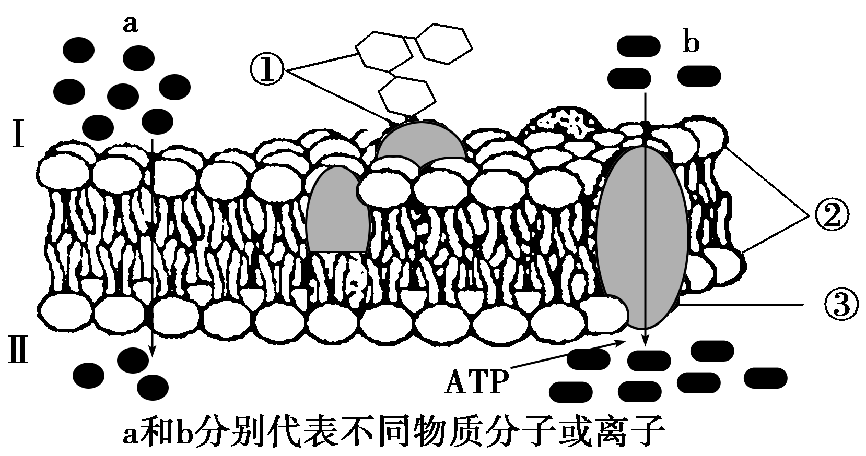

A．不同物种的细胞中①的种类相同，②和③的种类不同
B．a物质进入细胞的方式是自由扩散
C．b物质进入细胞的方式也是自由扩散
D．细胞间的识别和细胞的癌变与②有密切的关系

13．浸入质量分数为7%的甘油中的洋葱表皮细胞，会发生质壁分离和自动复原的现象，此过程中发生的生理活动有 （ ）
①主动运输 ②协助扩散 ③自由扩散 ④渗透作用
A．③④ B．①②③ C．②③④ D．①②③④
14．下列关于生物膜结构和功能的叙述正确的是 （ ）
A．肌细胞的细胞膜上有协助葡萄糖跨膜运输的载体
B．细胞膜上的受体是细胞间信息交流的必需的结构
C．线粒体内膜上只分布着合成ATP的酶
D．核膜上的核孔可以让蛋白质和RNA自由进出
15．为了认识酶作用的特性，以体积分数为3%的H₂O₂溶液为反应底物进行的一组实验结果见下表。从表中可得到的实验结论是 （ ）
方 法 | 实验结果
①常温下自然分解 | 氧气泡慢而小
②常温下加Fe^{3＋} | 氧气泡稍快而小
③常温下加新鲜动物肝脏提取液 | 氧气泡极快而大
④加入煮沸后冷却的新鲜动物肝脏提取液 | 氧气泡慢而小
A．通过①③进行对照，可以说明酶具有高效性
B．通过③④进行对照，不能说明酶一定是蛋白质
C．③与②相比，释放出了更多的能量
D．②③④中，加入物质的含量为自变量
16．新陈代谢是生物体内全部有序的化学变化的总称，但是生物体内的这些化学变化的顺利进行要在酶的催化作用下完成。下列关于酶的发现和特性说法正确的是 （ ）
A．斯帕兰扎尼在研究鹰的消化作用的实验中，证明了酶具有消化作用
B．酶具有高效性和专一性，酶促反应速率与酶的浓度无关
C．酶的形成都要经过核糖体的合成、内质网和高尔基体的加工等几个阶段
D．在蛋白酶的作用下，淀粉酶可以被水解
17．下表是有关某种酶的实验处理方法及结果，分析叙述正确的是 （ ）
某酶（2 mL） | 试管Ⅰ | 试管Ⅱ | 试管Ⅲ
pH | 8 | 8 | 7
温度 | 60℃ | 40℃ | 40℃
反应物 | 2 mL | 2 mL | 2 mL
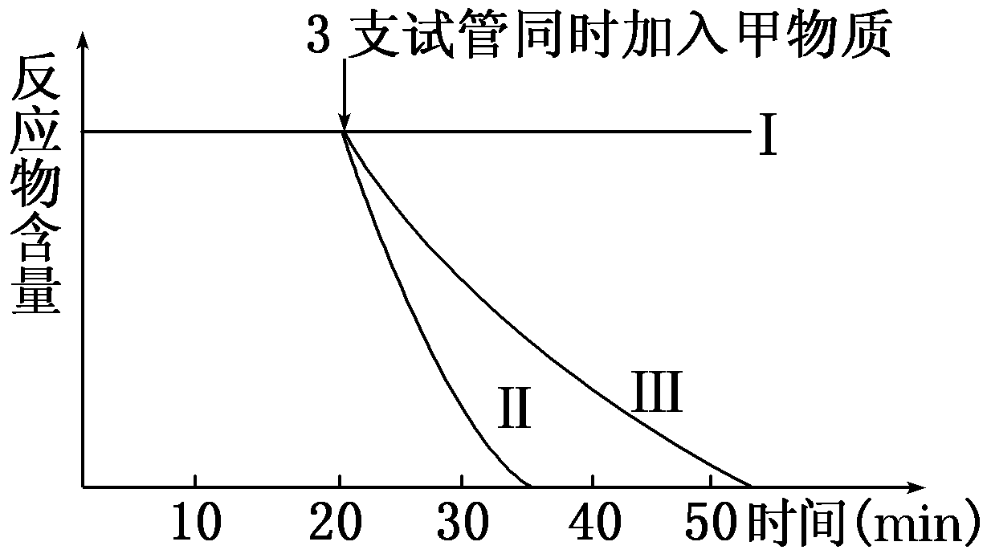

A．甲物质可能抑制该酶的活性
B．该酶比较适合在40℃的环境下起作用
C．该酶在中性环境下的催化效率比碱性环境高
D．该酶在作用35 min后便失去活性
18．在人和植物体内都会发生的物质转化过程是 ①葡萄糖彻底氧化 ②葡萄糖转化为乙醇 ③葡萄糖脱水缩合 ④葡萄糖分解为丙酮酸 （ ）
A．①②③ B．②③④ C．①③④ D．①②④
19．下列关于呼吸作用的叙述，正确的是 （ ）
A．无氧呼吸的终产物是丙酮酸
B．有氧呼吸产生的[H]在线粒体基质中与氧结合生成水
C．无氧呼吸不需要O₂的参与，该过程最终有[H]的积累
D．有氧呼吸分解质量相同的脂肪和糖原，前者释放的能量多
20．在密闭容器内，酵母菌利用葡萄糖产生酒精，此过程不生成 （ ）
A．ATP B．乳酸 C．三碳化合物 D．CO₂
21．按下表设计进行实验。分组后，在相同的适宜条件下培养8～10小时。对实验结果进行预测,下列叙述正确的是 （ ）
实验材料 | 取样 | 处理 | 分组 |  | 培养液 | 供氧情况
适宜浓度酵母菌液 | 50 mL | 破碎细胞（细胞器完整） | 甲 | 25 mL | 75 mL | 无氧
适宜浓度酵母菌液 | 50 mL | 破碎细胞（细胞器完整） | 乙 | 25 mL | 75 mL | 通氧
适宜浓度酵母菌液 | 50 mL | 未处理 | 丙 | 25 mL | 75 mL | 无氧
适宜浓度酵母菌液 | 50 mL | 未处理 | 丁 | 25 mL | 75 mL | 通氧
A．甲组不产生CO₂而乙组产生 B．甲组的酒精产量与丙组相同
C．丁组能量转换率与丙组相同 D．丁组的氧气消耗量大于乙组
22．在“绿叶中色素的提取和分离”实验中，正确的是 （ ）
A．用质量分数为15%的盐酸、体积分数为95%的酒精溶液的混合液（1∶1）进行解离，使细胞分散开来
B．可以用93号汽油做层析液
C．研磨时要加入碳酸钙，以防止叶绿体被破坏
D．研磨液用滤纸过滤后，盛放滤液的小试管要及时用棉塞塞紧
23．用³H标记的H₂O追踪光合作用中H的转移，最可能的途径是 （ ）
A．H₂O→[H]→（CH₂O）
B．H₂O→[H]→C₅→（CH₂O）
C．H₂O→[H]→C₃→（CH₂O）
D．H₂O→[H]→C₅→C₃→（CH₂O）

24．右图为叶绿体亚显微结构图，关于其结构与功能的正确叙述是 （ ）
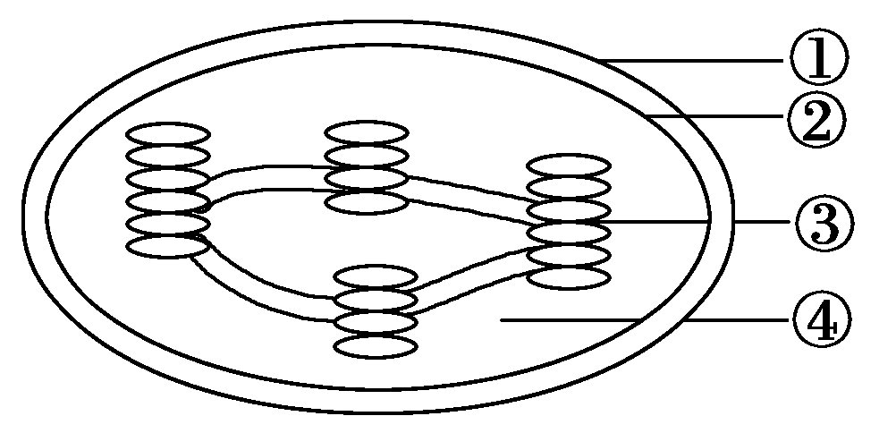

A．①中含有较多的色素，是叶绿体吸收光能的主要部位
B．③中产生的O₂、NADPH、ATP均可作为④中反应所需的能量
C．③上的反应需要光，不需要酶，④上的反应不需要光，需要多种酶
D．光能转变为活跃的化学能在③上进行；活跃的化学能转变为稳定的化学能在④中完成
25．如在光合作用所用的水中有0．2%的水分子含有¹⁸O,所用的CO₂中有0．68%的分子含有¹⁸O，则光合作用释放的氧气中含有¹⁸O的比例为 （ ）
A．0．88% B．0．68%
C．0．48% D．0．2%
二、简答题（除特别说明外，每空1分，共50分）
26．（每空1分，共8分）下图是显微镜下观察到的人的红细胞、蓝藻细胞、叶肉细胞和人口腔上皮细胞（顺序不对应）的图像，请据图回答：
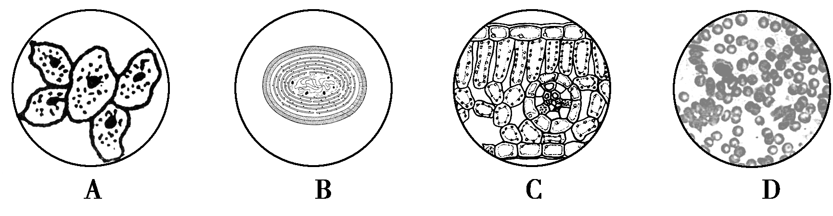

（1）科学家依据 （细胞结构）将细胞分为原核细胞和真核细胞，属于原核细胞的是 （填标号）。
（2）图中能进行光合作用的是 （填标号），A、B所示细胞都有的细胞器是 。
（3）地球上最基本的生命系统是 ，图中能表示生命系统个体层次的是 （填标号）。
（4）在研究膜的成分时，提取细胞膜时通常选用D图中的 细胞，原因是 。

27．（每空2分，共16分）为探究NaCl和CuSO₄对唾液淀粉酶活性的影响，某同学进行了实验，实验步骤和结果见表。请回答：
试管编号  实验步骤 | 1 | 2 | 3 | 4
1%NaCl溶液（mL） | 1
1% CuSO₄溶液（mL） |  | 1
1% Na₂SO₄溶液（mL） |  |  | 1
蒸馏水（mL） |  |  |  | 1
pH6．8缓冲液（mL） | 1 | 1 | 1 | 1
1%淀粉溶液（mL） | 1 | 1 | 1 | 1
唾液淀粉酶溶液（mL） | 1 | 1 | 1 | 1
各试管放入37℃恒温水浴保温适宜时间
取出试管，加入1%碘溶液0．1mL
观察结果 | 无色 | 深蓝色 | 浅蓝色
（1）分析实验结果，对酶活性有影响的离子是 和 。
（2）该实验中根据3号试管的现象可以说明 。
（3）通过实验的结果，你得出的实验结论是 。
（4）上述实验中若用斐林试剂代替碘溶液进行检测，1～3号试管中的颜色依次是 、 、 。
（5）上根据上述实验结果，在操作过程中，保温之前不能加入斐林试剂，其原因是 。
28．（每空1分，共10分）下图表示在光照条件下，小麦叶肉细胞内发生的生理过程。请回答：
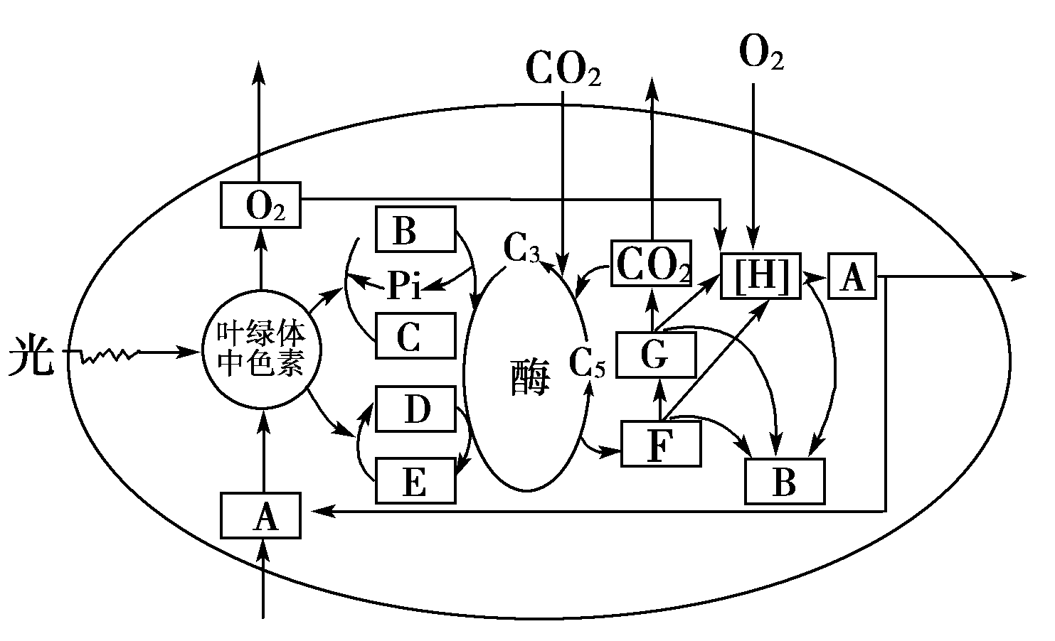

（1）叶绿体中色素的存于叶绿体的 。
（2）图中D、G所代表的物质分别是 和 。D物质的作用是 。
（3）该植物根尖细胞中产生B物质的细胞器有 。

（4）B在酶的作用下，水解所有的高能磷酸键，能够产生 个Pi，最后剩下的物质是 ，它是构成生物大分子 的单体。
（5）在某一光照强度下实验时，检测到新鲜叶片没有与外界进行气体交换，则可能的原因是 。
（6）小麦在夏季中午的时候光合作用强度相对较低，根本原因是细胞中 物质减少造成的。
29．（除特别说明，每空1分，共16分）在一定浓度的CO₂和适当的温度（T₁）条件下，测定A植物和B植物在不同光照条件下的光合速率，结果如下表。根据表中数据，回答问题。
 | 光合速率与呼吸速率相等时光照强度（千勒克司） | 植物达到最大光合作用强度所需的最低光照强度（千勒克司） | 植物达到最大光合作用强度时CO₂吸收速率（mg/100 cm²叶·小时） | 黑暗条件下CO₂释放速率（mg/100 cm²叶·小时）
A植物 | 1 | 3 | 11 | 5．5
B植物 | 3 | 9 | 30 | 15
（1）与B植物相比，A植物是在 光照条件下生长的植物，判断的依据是 （2分）。
（2）当光照强度超过9千勒克司时，B植物光合速率 ，造成这种现象的主要限制因素是 （2分）。
（3）当光照强度为9千勒克司时，B植物的总光合速率是 （2分）（mg CO₂/100 cm²叶·小时）。当光照强度为3千勒克司时，A植物与B植物固定的CO₂量的差值为 （2分）（mg CO₂/100 cm²叶·小时）。
（4）请在下图中绘出，A、B两种植物在不同光照强度下，CO₂吸收和释放速率的变化曲线（2分）。
mg/100 cm²叶·小时
30
20
10
0
光照强度
10
20
4
10
2
8
6

（5）使温度（T₁）保持恒定，在24小时内对B植物连续进行先光照一段时间，然后黑暗处理的操作，若只提供9千勒克司的光照强度，则需要连续光照时间大于
（2分）小时，才能使植物生长。
（6）根据你在第（5）题得出的结论，使温度（T₁）保持恒定，在24小时内对B植物进行先光照10s再黑暗10s交替的处理，那么，B植物在这一天内 （2分）（能/不能）积累有机物。

参考答案

一、选择题（每题2分，共50分）
（注意：请将选择题答案涂在机读卡上）
题号 | 1 | 2 | 3 | 4 | 5 | 6 | 7 | 8 | 9 | 10
答案 | B | D | D | A | C | D | D | A | A | B
题号 | 11 | 12 | 13 | 14 | 15 | 16 | 17 | 18 | 19 | 20
答案 | D | B | A | A | B | D | B | C | D | B
题号 | 21 | 22 | 23 | 24 | 25
答案 | D | B | A | D | D
二、简答题（除特别说明，每空1分，共50分）
26．（每空1分，共8分）
（1）有无以核膜为界限的细胞核 B
（2）BC 核糖体 （3）细胞 B
（4）人的红 哺乳动物（人）成熟的红细胞中没有细胞核和众多的细胞器
27．（每空2分，共16分）
（1）Cl⁻ Cu²⁺
（2）Na⁺和SO₄²⁻对唾液淀粉酶催化活性是否有影响
（3）Cl⁻对酶的催化有促进作用，Cu²⁺对酶的催化有抑制作用
（4）深砖红色 无砖红色 浅砖红色
（5）斐林试剂中含有Cu²⁺，其可抑制唾液淀粉酶的活性
28．（每空1分，共10分）
（1）类囊体膜上
（2）NADPH（[H]） 丙酮酸 还原C₃
（3）线粒体
（4）2 AMP（一磷酸腺苷/腺嘌呤核糖核苷酸） RNA
（5）该光照强度下光合作用和呼吸作用强度相等
（6）CO₂
29．（除特别说明，每空1分，共16分）
答案：（1）弱光 因为A植物在光饱和时的光照强度低于B植物（A植物在光合速率与呼吸速率相等时的光照强度低于B植物）
（2）不再增加 CO₂的吸收速率不再增大（暗反应）
（3）45 1．5

（4）绘图
mg/100 cm²叶·小时
30
20
10
0
光照强度
10
20
4
10
2
8
6

（5）12
（6）能

